INTEC SRL
Via Edison, 4 - 42040 CALERNO - RE - ITALY
cod.fisc. e p.i. 01444720351 M RE 013826
CCIAA RE N. 186359 - Trib. RE N. 01444720351
TEL. 0522 909727 r.a.
TELEFAX 0522 909747
E-MAIL info@intecslem.it

ALKALMAZÁSTECHNIKAI LEÍRÁS

STUCCO POLIFIBRE G2
G2 üvegszálas kitt

Ásványi szálakkal megerősített, telítettlen poliésztergyanta alapú kitt.
Mechanikai, hő- és kémiai ellenállása jó, kiválóan tapad a felülethez. Jelentős vastagságban is gyorsan felhordható.
Praktikus és gazdaságos megoldást jelent a karosszéria, az ipar és a barkácsolás területén kittelésre, összeállításra és a sérült részek javítására.

FELÜLET
Zsírtalanított és lecsiszolt nyers lemez.
Lecsiszolt üveggyanta.


ELŐKÉSZÍTÉS
A felületet alaposan meg kell tisztítani; minden oxid maradványt el kell távolítani; szilikoneltávolító hígítóval kell zsírtalanítani.
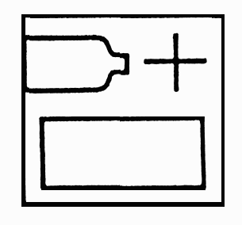Az edzőt a szobahőmérséklettől függően kell a kitthez adagolni:

Hőmérséklet | Edző % súlyban
10°C alatt  10 – 20°C  20°C felett | 3 – 3,5 %  2 – 2,5 %  1 – 1,5 %

A két komponenst alaposan el kell keverni.

FAZÉKIDŐ: 4 – 6 perc 20°C-on.


FELHORDÁS
Egy vagy több réteg.
Úgy kell felhordani, hogy a kitt egyenletesen tapadjon a felületre.
Elérhető vastagság: néhány miliméter.

SZÁRADÁS
LEVEGŐN – 20°C-on:
a rétegek közötti időköz: 8 – 10 perc,
csiszolható: a felhordást követő 35 – 40 perc elteltével.
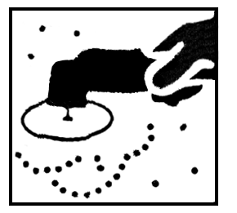

CSISZOLÁS
Szárazon P 40, P 80 csiszolópapírral.

MŰSZAKI ADATOK
FAJSÚLY: 1650 g/l
SZÍN: szürke-sötétzöld

TÁROLÁS: 12 hónap száraz és hűvös helyen, hőforrástól távol.
HŐELLENÁLLÁS: 100 - 110°C
VOC: 230 g/l
SZÁRAZANYAG MARADÉK: 86% súlyban
Megjegyzés: a fenti VOC és szárazanyag maradék érték sztirolos oldószerre vonatkozik.

